
长春外国语学校2018-2019学年第一学期期末考试初三年级
物理试卷
出题人 ：李伟奇 审题人：衣艳丽
本试卷包括四道大题，共26道小题。共6页。全卷满分70分。考试时间为70分钟。考试结束后，将答题卡交回。
注意事项：
1. 答题前，考生先将自己的姓名、准考证号填写清楚，将条形码准确粘贴在考生信
息条形码粘贴区。
2．选择题必须使用2B铅笔填涂；非选择题必须使用0.5毫米黑色字迹的签字笔书
写，字体工整、笔迹清楚。
3．请按照题号顺序在各题目的答题区域内作答，超出答题区域书写的答案无效；
在草稿纸、试题卷上答题无效。

4．作图可先使用铅笔画出，确定后必须用黑色字迹的签字笔描黑。
5. 保持卡面清洁，不要折叠，不要弄破、弄皱，不准使用涂改液、修正带、刮纸刀。
一、选择题
1．下列材料中，属于导体的是（ ）
A．铅笔芯 B．玻璃 C．陶瓷 D．塑料
2．同为“220V 40W”的电灯、电扇、电烙铁都正常工作5min，它们产生的热量（ ）
A．电灯最多 B．电烙铁最多 C．电扇最多 D．一样多
3．“发电鞋”是一种新型科研产品，其内部安装有磁铁和线圈，当人行走时带动磁铁运动，线圈中就产生了感应电流，“发电鞋”的工作原理（ ）
A．电磁感应 B．电流的磁效应 C．电流的热效应 D．磁场对电流的作用
4．关于安全用电，下列说法正确的是（ ）
A．用试电笔辨别火线、零线时，手指不能接触笔尾金属体
B．使用有金属外壳的家用电器时，应将其外壳接在零线上
C．发现有人触电或电线起火时，首先要做的是立即切断电源
D．用湿抹布擦工作中的用电器
5．下列关于磁体、磁场、磁感线的描述中正确的是（ ）
A．磁感线是磁场中真实存在的曲线
B．铁和铝都能够被磁体所吸引
C．磁体间的作用是通过磁场实现的
D．地磁的N极在地理北极附近
6．家中有A、B两盏白炽灯泡,两盏灯额定电压相同，两盏灯的灯丝材料相同,但A灯的灯丝比B灯的灯丝粗些、短些，则正常工作时（ ）
A．A灯的额定电功率较大
B．B灯的额定电功率较大
C．A、B两灯的额定电功率一样大
D．无法判断
7．如图所示电路，电源电压保持不变，闭合开关S，电流表和电压表都有示数。如果某时刻电路出现故障，两表的示数都变大了，那么故障可能是（ ）
A. 电阻R₁短路 B. 电阻R₁断路 C. 电阻R₂短路 D. 电阻R₂断路
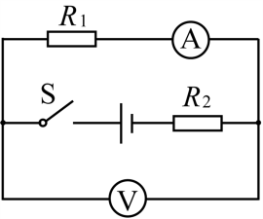
8．如图是某品牌榨汁机，为保障安全，该榨汁机设置了电源开关S和安全开关S₁。当杯体放在主机上时，S₁自动闭合，此时再闭合S，电动机才能启动，开始榨汁。下列电路图符合上述要求的是（ ）
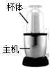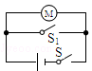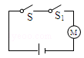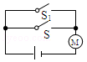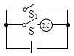
A B C D
9．灯L₁规格为“6V 3W”，灯L₂规格为“3V 3W”，忽略灯丝电阻变化，则下列说法正确的是（ ）
A．L₁与L₂灯丝电阻之比为2：1
B．两灯并联并且都不损坏，当一个灯正常发光时，通过另一个灯的电流为0.25A
C．两灯并联在3V电压下，灯L₁与L₂消耗的实际功率之比为4：1
D．两灯串联，当电路中电流为0.5A时，灯L₁两端电压为3V
10．如图甲所示，电源电压保持不变，闭合开关S，滑动变阻器滑片从b点滑到a点的过程中，两个电压表示数随电流表示数变化的图象如图乙所示。下列说法中正确的是( )
A．图乙中dc是电压表V₁的示数随电流表示数变化的图象
B．电源电压为12V
C．滑片从b点滑到a点过程中电路总功率变小
D．R₀电阻值为10Ω
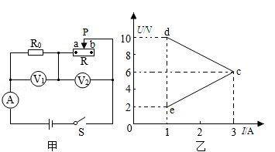
二、填空题
11．自然界中存在两种电荷。人们把毛皮摩擦过的橡胶棒所带的电荷叫做 电荷。验电器工作时金属箔片张开是因为 电荷相互排斥。
12．在进行中考英语听力考试时，考场内各教室的扬声器同时开始播放，这些扬声器的连接方式是 联，原因是它们 （选填“能”或“不能”）独立工作。
13．指南针静止时能够指南北，说明地球周围存在 ；有些磁悬浮列车能够悬浮是利用同名磁极相互 。
14．在烹饪肉片时，直接爆炒，会将肉片炒焦，失去鲜味，在肉片外附着上淀粉糊，炒出的肉片既鲜嫩又美味。在炒肉的过程中，肉片内能增加主要是通过 的方式实现的，附近能闻到肉香是 现象。
15．在如图所示的电路中，电源电压保持不变，闭合开关S后，当滑片P向左移动时，电流表示数将________（选填“增大”“减小”或“不变”）。当滑片P在滑动变阻器的左端a、中点b两个位置时，电压表的示数分别为0和2V,则当滑片P在滑动变阻器最大阻值c点时，电压表的示数________4V（选填“大于”“小于”或“等于”）。
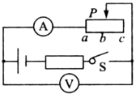
16．如图所示电路中，滑动变阻器R₂规格为“20Ω 0.5A”，电流表量程为0～0.6A。闭合开关，滑动变阻器滑片位于中点时，电路总功率为1.8W，当滑动变阻器滑片滑至b端时，电路总功率为1.2W，则R₁= Ω，在确保电路安全的情况下，电路最大总功率为 W。
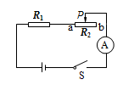
三、计算题
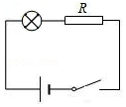
17．物理实验室有一个灯泡，铭牌上标有“6V 3W”的字样。兴趣小组的同学想让这个小灯泡正常工作，但手边只有一个电压恒为9V的电源，于是他们找来一个阻值合适的电阻R与之串联后接入电路，如图所示，使小灯泡刚好正常工作。求：
（1）小灯泡正常工作时的电流。
（2）小灯泡正常工作时，电阻R消耗的电功率。
18．如图所示，R₁=10Ω，闭合开关后，电流表A的示数为0.6A，R₂的电功率为2.4W。求：
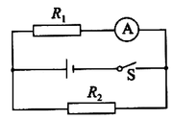
（1）电源电压；
（2）通电100s，R₂消耗的电能。

四、综合题
19．作图题：
（1）请将虚线框内带有保险丝的三孔插座正确接入家庭电路。
（2）如图所示，能自由转动的小磁针静止在通电螺线管的上方，请在图中括号内标出通电螺线管的N极或S极以及电源的正极或负极。
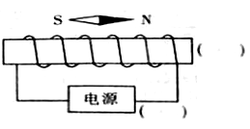
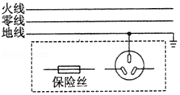
（1） （2）

20．在“探究不同物质吸热升温的现象”实验中，将甲、乙两种不同的液体分别放入两个相同的烧杯内，用相同的电加热器同时加热记录相关数据，并绘制出如图所示的图象（不计热量损失）。
（1）实验时，选用初温和质量均相等的甲、乙两种液体。
（2）加热10min，甲吸收的热量______（选填“大于” “小于”或“等于”）乙吸收的热量。
（3）甲、乙两种液体中，______液体的比热容较大。
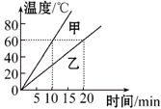
21．如图所示，ab是一轻质金属棒，用两根细导线吊着悬在蹄形磁铁中间，灵敏电流计可以检查电路中微弱的电流。当开关S置于不同的位置时，可研究不同的电磁现象：当开关S接到位置 （选填“1”或“2”）时，可以观察磁场对通电导体的作用；当开关S接到另一位置时，可探究 现象，利用该原理我们制造了 （选填“电动机”或“发电机”）。
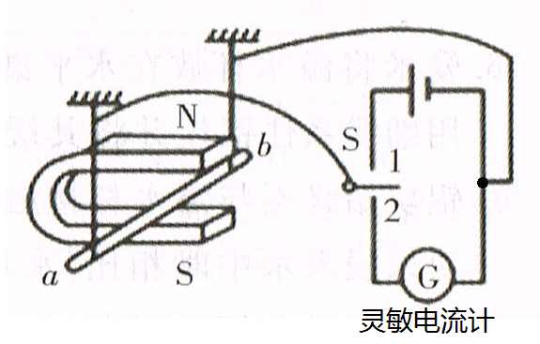

22．小明在学习家庭电路与安全用电时知道了人直接或间接与_______线接触就有触电的可能，但他有这样一个疑惑，在如图甲所示的电路中，当开关闭合后人站在地面上接触到A或B点时是否都触电呢？于是他找来的电池、小灯泡、导线等组成电路来探究，老师告诉他火线相当于电源正极，零线和大地都相当于电源负极，他将灯L₀当做人体，若灯L₀发光则证明有电流流过人体，人触电；那么你认为当人接触B点时，相当于图乙中L₀的E端接_______（选填“C”或“D”）点，当开关闭合后人站在地面上接触到B点_______（选填“能”或“不能”）触电。
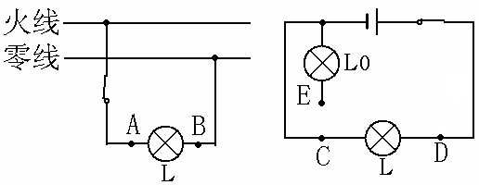
甲 乙

23．图甲是某同学探究“导体中电流与电阻的关系”的实验电路图。电源电压为 4.5V，实验中R的阻值分别为5Ω、10Ω、15Ω、20Ω、25Ω，图乙是他根据实验数据描绘出的I﹣R关系图象。
（1）由图象可知：当电压一定时，电流与电阻成 （选填“正比”或“反比”）。（2）他每次控制电阻的两端电压为 V不变。
（3）测量的五组实验数据中，滑动变阻器的最大电功率为 W。
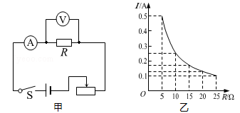
24．如图甲所示是“测量小灯泡电阻”的实验电路。电源为2节新干电池,小灯泡正常发光电压为2.5V。
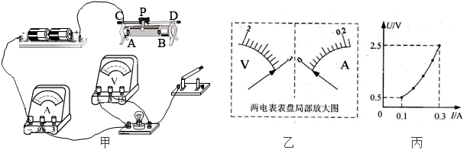
（1）将电路图连接完整，使滑片向右移动时，灯泡L变亮。
（2）正确操作后闭合开关，电压表和电流表示数如图乙所示，出现这种现象的原因是小灯泡 （选填“短路”或“断路”）。

（3）故障排除后，小明从滑动变阻器接入电路阻值最大时开始记录数据，得到小灯泡U-I图像如图丙所示，则小灯泡正常发光的电阻时 Ω（保留一位小数），所用滑动变阻器的规格是下列四个选项中的 。
A“5Ω 2A” B“15Ω 2A” C“25Ω 2A” D“30Ω 2A”
25．某同学在探究“电流通过导体产生热的多少与什么因素有关”时，采用如图所示的实验装置，请观察甲、乙两图并回答下列问题：
（1）在甲图实验中，若通电时间相同，发现B玻璃管内液面高度变化较大，这表明：在电流相同、通电时间相同的情况下，导体的 越大，产生的热量越多。
（2）乙图的装置是用来研究电阻丝产生的热量与 的关系。在实验中观察到左、右两侧U形管中液面都很快出现高度差而且高度差相等，原因是电阻丝 断路。排除故障后，重新利用乙装置进行实验，要使实验现象更明显，应该将R₃换成电阻更 的电阻（选填“大”或“小”）。
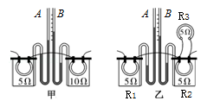
26．某同学设计了如图所示的电路测小灯泡的额定功率。已知滑动变阻器R₁的最大阻值为R₀，小灯泡的额定电压为U_{额}，请完成下列实验步骤：
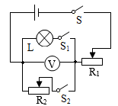
（1）闭合开关前，将滑动变阻器R₁和R₂的滑片调到最 端（选填 “左”或“右”）。
（2）闭合开关S和S₁，调节R₁的滑片，使电压表的示数为U_{额}。
（3）保持变阻器 的滑片位置不动，再断开S₁闭合S₂，移动变阻器 的滑片使电压表仍为U_{额}。
（4）保持变阻器 的滑片位置不动，将另一个滑动变阻器的滑片调至最左端，记下电压表示数U₁，再将该滑动变阻器的滑片调至最右端，记下电压表示数为U₂，小灯泡额定功率的表达式：P= （用R₀、U_{额}，U₁、U₂表示）。

答案
一、选择题
1—10
ABACC ACBBB
二、填空题
11.负 同种
12.并 能
13.磁场 排斥
14.热传递 扩散
15.增大 小于
16.10 3
三、计算题
17.（1）0.5A （2）1.5W
18.（1）6V （3）240J
四、综合题
19.
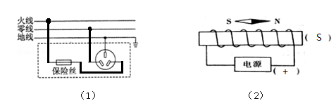
20.等于 乙
21.1 电磁感应 发电机
22.火 C 不能
23.反比 2.5 1
24.
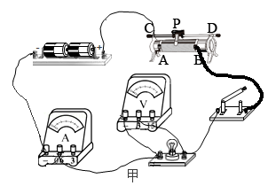
断路 8.3 C
25.电阻 电流 R₃ 小
26.右 R₁ R₂ R₂ $\frac{U_{额}^{2}（U_{1}{\text{-U}}_{2}）}{U_{2}R_{0}}$

